Een opdracht

Gegeven zijn de cirkels C₁ (middelpunt O) en C₂ (middelpunt A).

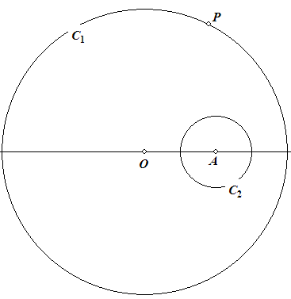

a. | Schets in bovenstaande figuur 'snel' twee cirkels (vier mag ook) die raken aan de cirkel C₁ én aan de cirkel C₂.  Teken daarbij ook de middelpunten van die cirkels.  Aanwijzing. Neem cirkels waarvan de middelpunten op de lijn OA liggen.

Op cirkel C₁ ligt een punt P.

b. | Schets ook een cirkel die in het punt P raakt aan C₁ en tevens raakt aan C₂.  Teken ook van deze cirkel het middelpunt R.
c. | Hoeveel van deze cirkels zijn er? Licht je antwoord toe.

d. | Wat is de meetkundige plaats van de punten R als het punt P de cirkel C₁ doorloopt.  Geef een zo nauwkeurig mogelijke beschrijving van die meetkundige plaats.

Vragen

- Welke definitie van 'rakende cirkels' heb je bij het bovenstaande probleem in gedachten?
Formuleer deze definitie zo nauwkeurig mogelijk.
- Bewijs de stelling: Van twee cirkels die elkaar raken, ligt het raakpunt op de centraal van die cirkels.
- Bewijs de uitspraak die je in bovenstaande Opdracht bij punt d hebt gedaan.

Uitwerking probleemstelling

Synthetisch bewijs (uitwendige raking)

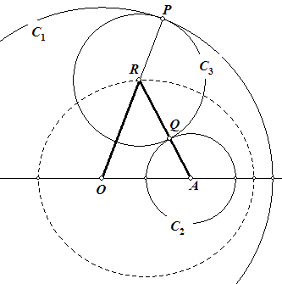 | Cirkel C₃ (middelpunt R, straal x), de gezochte cirkel, is een cirkel die inwendig raakt aan de gegeven cirkel C₁ (middelpunt O, straal p) en uitwendig raakt aan de gegeven cirkel C₂ (middelpunt A, straal q).  Nu is:  Zodat RO + RA = p + q constant is.  Het punt R ligt dus op een ellips met brandpunten O en A (waarvan de grote as gelijk is aan p + q). ○

Opmerking. Hieruit vinden we voor p = 4 en q = 1 (dat zijn de stralen van de gegeven cirkels in onderstaande Analytische oplossing) dat 2a = p + q = 5. De brandpuntsafstand OA is (in diezelfde berekening) gelijk aan 2c = 2. Zodat . De lengte van de kleine as is dan 2b = √21.

Analytische oplossing

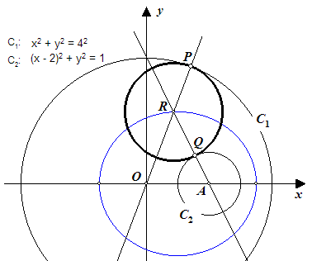 | Cirkel C₁ heeft middelpunt O en straal 4, cirkel C₂ heeft middelpunt A, straal 1.  We kiezen een rechthoekig assenstelsel met O als centrum, waarvan de x-as door het punt A gaat.  We normeren zo, dat A = (2, 0).  Stel het punt P ligt willekeurig op de cirkel C₁ met P = (x₀, y₀).  Dan geldt in ieder geval:  ……(1)  Voor het punt R op OP hebben we dan voor zekere waarde van t:
Zodat:
waaruit we vinden:
……(2a)
Relatie (1) gaat hierdoor over in:
……(2b)
We moeten dus proberen t uit te drukken in x_{R} en y_{R}, waarbij we rekening moeten houden met het feit dat R middelpunt van een cirkel die inwendig raakt aan C₁ en uitwendig aan C₂.

Dan moet gelden: ……(3)
En dan is:
Zodat volgens (1): ……(4)
En ook:
zodat ook weer volgens (1) en volgens (3):
……(5)
Op basis van (3), (4), (5) hebben we nu de relatie:
Kwadrateren, uitwerken, herschikken:
En opnieuw kwadrateren:
Blijkbaar kunnen we nu t uitdrukken in x₀ (en er zijn twee oplossingen!):
of
We vinden:

Tja, welke van beide oplossingen moeten we nu nemen?
Voor hebben we en . We kiezen dus de oplossing t₂.
Met (2a) kunnen we nu t uitdrukken in x_{R}:
Via (2b) vinden we voor de vergelijking van de meetkundige plaats van de middelpunten R van cirkels die C₂ uitwendig raken, na 'lopend maken' van de coördinaten van R:
Of in de standaard vorm:
De meetkundige plaats is dus een ellips met middelpunt (1, 0) waarvan de grote as gelijk is aan 5 en de kleine as gelijk is aan √21. ○

Opmerking. Oplossing via de andere waarde van t geeft:

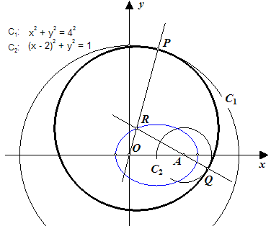 | zodat (2b) overgaat in:  Of:  En geschreven als standaard vergelijking:

Dit is de meetkundige plaats van de middelpunten R van cirkels die C₂ inwendig raken: een ellips met middelpunt (1, 0) met een grote as gelijk aan 3 en een kleine as gelijk aan √5.

Constructie 1

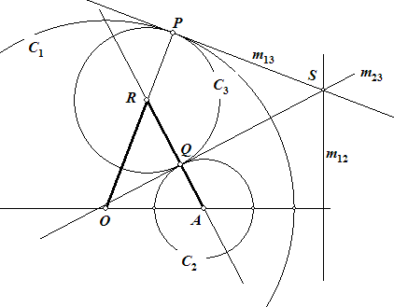 | De gegeven cirkels C₁ en C₂ hebben de lijn m₁₂ als machtlijn.  Deze machtlijn is met de bekende middelen te construeren.  De cirkel C₁ en de gezochte cirkel C₃ hebben de lijn m₁₃ als macht lijn.  Deze machtlijn is te construeren als raaklijn in P aan C₁.  De lijnen m₁₂ en m₁₃ snijden elkaar in het punt S (het machtpunt van de drie cirkels).  De machtlijn m₂₃ is een gemeenschappelijke raaklijn van de cirkels C₂ en C₃ (rakend in het punt Q).

De lijn m₂₃ is te construeren als raaklijn uit S aan C₂. Het punt R is dan het snijpunt van de lijnen OP en AQ. ○

Constructie 2

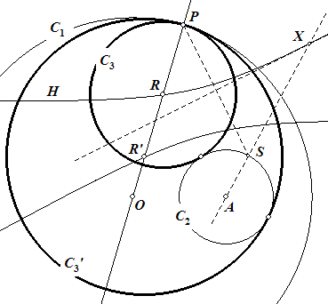 | De gezochte cirkel C₃ moet (inwendig) in P raken aan C₁ en ook (uitwendig) raken aan C₂.  Omdat P buiten C₂ ligt, behoort het middelpunt R van C₃ dus tot de conflictlijn van het punt P en cirkel C₂. Deze conflictlijn is een tak van een hyperbool met brandpunten A en P.  Het punt R is dan het snijpunt van de lijn OP met die hyperbooltak.  De hyperbool kan worden getekend met een dynamisch meetkundeprogramma (zoals Cabri Geometry) door eerst een willekeurig punt S te kiezen op C₂.

Het snijpunt X van AS met de middelloodlijn van het lijnstuk PS is dan een punt van de gezochte hyperbool.
De hyperbool is dan de meetkundige plaats van de punten X als S de cirkel C₂ doorloopt.
De snijpunten R en R' van OP met deze hyperbool zijn dan de middelpunten van cirkels C₃ (en C₃') die in P raken aan C₁ en tevens raken aan C₂.
R is het middelpunt van de aan C₂ uitwendig rakende cirkel C₃; R' is het middelpunt van de aan C₂ inwendig rakende cirkel C₃'. ○

Constructie 3

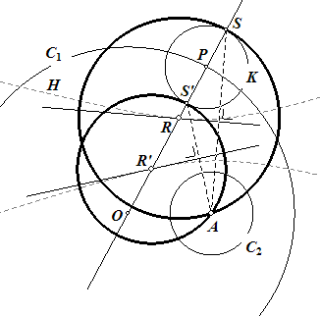 | De hyperbool H (uit Constructie 2) is uiteraard ook (deels) op te vatten als de conflictlijn tussen het punt A en een cirkel K (even groot als C₂) maar dan met middelpunt P.  En daaruit volgt een eenvoudige constructie van de punten R en R', die met passer en liniaal kan worden uitgevoerd.  Zijn nu S en S' de snijpunten van OP met die cirkel K, dan vinden we de punten R en R' als snijpunten van OP met opvolgend de middelloodlijnen van AS en AS'.  Ga de juistheid van deze constructie na! ○

